### 教你炒股票91：走势结构的两重表里关系1 (2007-12-17 21:40:15)

判断走势，如同中医看病，未病而治的是第一等的，次之的是对治欲病，到已病阶段，那只能算是亡羊补牢了。但绝大多数的人，病入膏肓了还在幻想，市场里最终牺牲的，总是这种人。

级别的存在，可以比拟成一种疾病的级别，1分钟的可能是一个小感冒，而有时候一个5分钟的下跌就足以是一个小的感冒流行了。至于30分钟、日线的下跌，基本就对应着一些次中级或中级的调整，大概就相当于肺结核之类的玩意。而周线、月线之类的下跌，那是什么就不用说了。如果是季线、年线级别的下跌，就算不是死人一个，也至少是植物人了。

未病-欲病-已病，对应的界限就是相应级别的第一、二、三类买卖点，注意，对于上涨来说，踏空也是一种病，涨跌之病是相对的。

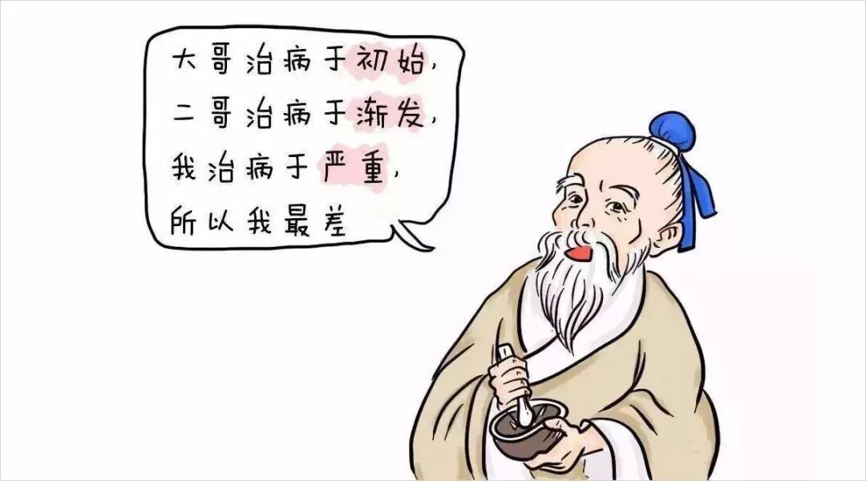

如何诊断出这病所处的阶段，这和中医的道理是一样的。例如，肺和大肠相表里，注意，中医里的肺不单单指西医那叫肺的玩意，而是相应的一个功能系统，例如，鼻子就属于肺这个系统的，因此，鼻子的毛病，可能就和大肠相关系着，而在西医里，这两样东西无论如何都是不搭界的。

而在走势中，当下的走势，就对应着这样类似的两重表里关系。在我们前面所讨论的走势分解的配件中，有两种类型：一、能构成中枢的。二、不能构成中枢的。

第一种，包括线段、以及各种级别的走势类型；第二种，只有笔。笔是不能构成中枢的，这就是笔和线段以及线段以上的各种级别走势类型的最大区别。

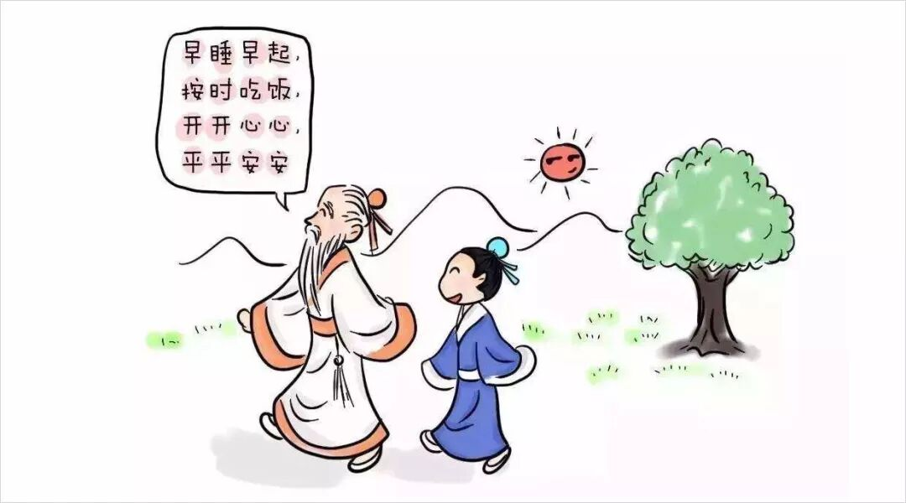

因此，笔在不同时间周期的K线图上的相应判断，就构成了一个表里相关的判断。越平凡的事情往往包含最大的真理，一个最简单的笔，里面包含了什么必然的结论？一个最显然又有用的结论就是：

缠中说禅笔定理：任何的当下，在任何时间周期的K线图中，走势必然落在一确定的具有明确方向的笔当中（向上笔或向下笔），而在笔当中的位置，必然只有两种情况：一、在分型构造中。二、分型构造确认后延伸为笔的过程中。

根据这个定理，对于任何的当下走势，在任何一个时间周期里，我们都可以用两个变量构成的数组精确地定义当下的走势。第一个变量，只有两个取值，不妨用1代表向上的笔，-1代表向下的笔；第二个变量也只有两个取值，0代表分型构造中，1代表分型确认延伸为笔的过程中。

例如（1，1）这就代表着一个向上的笔在延伸之中，（-1，1）代表向下的笔在延伸中，（1，0）代表向上的笔出现了顶分型结构的构造，（-1，0）代表向下的笔出现底分型的构造。

任何的当下，都只有这四种状态，这四种状态描述了所有的当下走势。更关键的是，这四种状态是不能随便连接的，例如（1，1）之后绝对不会连接（-1、1）或者（-1，0），唯一只能连接（1，0）；同样，（-1，1）只能连接（-1，0）；而（1，0）有两种可能的连接：（1，1）、（-1，1）；（-1，0）有两种可能的连接：（-1，1）、（1，1）。

有了上面的分析，我们就很容易进行更复杂点的分解。考察两个相邻的时间周期K线，例如1分钟和5分钟的。如果5分钟里是（1，1）或者（-1，1）的状态，那么1分钟里前面的任何波动，都没有太大的价值，因为无论这种波动如何大，都没到足以改变5分钟（1，1）或者（-1，1）状态的程度，这里就对1分钟的波动有了一个十分明确的过滤作用。如果你是一个最少关心5分钟图的操作者，你根本无须关心这些无聊的波动。

此外，如果5分钟是（1，1），1分钟也是（1，1），那么，5分钟是断无可能在其后几分钟内改变（1，1）模式的，要5分钟改变（1，1）成为（1，0），至少要在1分钟上出现（1，0）或（-1，1），而在绝大多数的情况下，都是必然要出现（-1，1）的。

因此，站在病的三阶段判断的角度，对于5分钟的笔状态，1分钟的笔状态的可能导致5分钟笔状态的改变，就是一种未病的状态。例如，对于5分钟的（1，1），1分钟出现（1、0）是一个小的警告，但这个警告如果只出现在1个5分钟的K线里，那么不足以破坏5分钟的结构，所以这个警告不会造成实质的影响，但如果这个1分钟的（1，0）被确认了，那么一个重要的警告就成立了，这就是将向欲病发展了。

但这个1分钟的（-1，1）出现并导致5分钟的（1，0）在形成中，就是一个欲病向已病发展了。当5分钟的（1，0）也确认向（-1，1）发展时，就确认已病了。

这种分析，同样可以应用在日线与周线的关系上，例如最近大盘的走势，在周线上出现（-1，0），而日线上目前是（-1，1），这种状况是下跌里第三恶劣的情况，因为最恶劣的是周线是（-1，1），日线也是（-1，1）；次恶劣的是周线是（-1，1），日线也是（-1，0）。对于第二、三恶劣的情况，技术高的也是可以去操作的，至于对于最恶劣的那种，就算技术高的，也算了。目前，首要等待的就是日线出现（-1，0）的信号，而如果这信号出现时，周线还能保持（-1，0），那么就会出现第四恶劣的情况，也就是有可能出现转机的情况，是否出现，大盘走出来就知道了。而目前的大盘处在最微妙的时候，为什么？因为一旦日线的（-1，1）延续到打破周线的（-1，0），这样就会变成最恶劣的走势状态，也就是周线（-1，1），日线也（-1，1）。换言之，目前的大盘只面临两种选择，第1恶劣还是第4恶劣，如此而已。

为了记录，我们可以随时给大盘开一个即时的病情记录，这个记录是一个矩阵，按1、5、30、日、周、月、季、年的级别分类，这矩阵有8行，每一行就是对应级别的状态数组，这矩阵可能的情况就有4的8次方个，一个相当大的数字，代表了走势所有可能的状态，也就是所有病的状态。

当然，用巨大的计算机，我们可以实时监控所有股票的病情。注意，每一种状态后并不是随机到任何另一种状态的，可变的状态是极为有限的，从中，可以分析出可能变化状态中出现最大可能赢利的转折状态，这种转折是必然的。然后用大型的机器监控所有股票，在相应的状态买入，相应的状态卖出，一部自动赚钱的永动机器就构造成了。

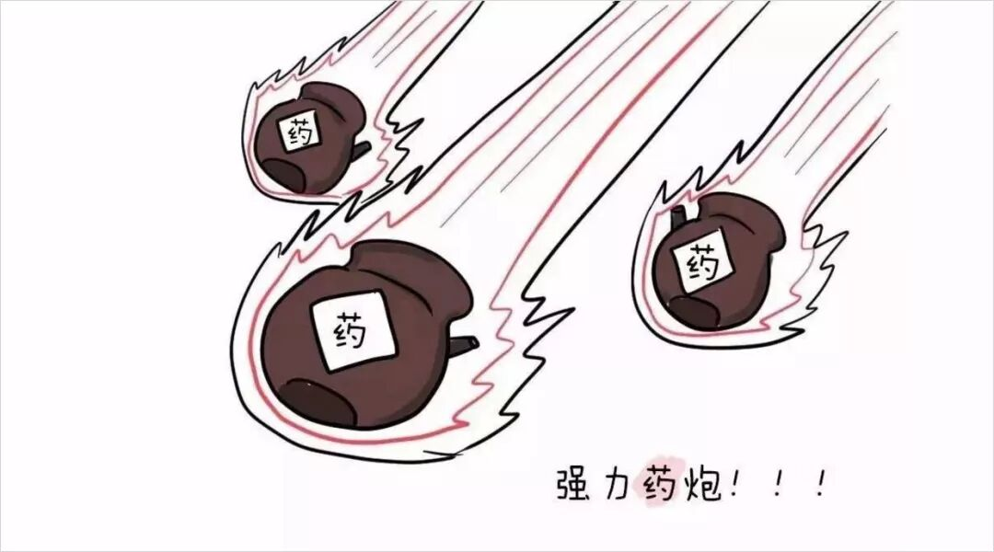

关于那些状态的转折效率是最高的，这是一个纯粹的数学问题，知识是有力量的，这就是一个例子。

当然，对于一般人来说，完全没必要去制造这样的机器，研究这样的问题。因为我们完全可以只关心三个连续的级别，例如，1、5、30分钟，然后这就对应着64种状态，这里，就和易经联系上了，很多人用易经研究股票，都是糊涂一通，其实，真要用易经研究，就从这下手，这才是正道，这个以后慢慢说。

可能不少人对日分型、周分型，这笔那笔地搞得晕，这其实是最简单的情况了，现在很少有好的中医，因为学医的看到这生那克的，那里这表的都晕了，所以中医的前途堪忧。不是中医有什么大问题，而是现在笨人、一根筋的人太多了。

当然，光是笔这重表里关系，不足以精确地诊断市场走势，这就象光搞清楚肺和大肠的关系，是治不好人的。可能在这重关系中的未病，站在别的关系下就看出已病来了。因此，必须再研究另外的表里关系。

更重要的是，不同的表里关系，之间还是有生克关系的，就如同中医里不同系统间的生克关系一样，只有在这个层面上，才能算初步沾了一点诊断的边。

后面这些问题，后面再说，今天累了，睡觉。

### 教你炒股票92：中枢震荡的监视器 (2007-12-27 20:31:33)

这几天解盘时说到关于中枢震荡的一些细节问题，这里先穿插把相应内容说说。

中枢震荡，最终一定以某级别的第三类买卖点结束。但问题是，如何预先给出有参考价值的提示，也就是如何去监控这震荡是在逐步走强，还是逐步走弱，这是一个有操作价值的问题。当然，顺便地，可以为每次的震荡高低点的把握给出一个大致的区间。

一个中枢确立后，中枢区间的一半位置，称为震荡中轴Z。而每一个次级震荡区间的一半位置，依次用Zn表示，当然，最标准的状态，就是Zn刚好就是Z，但这是很特殊的例子。

显然，Zn在Z之上，证明这个震荡是偏强的，反之偏弱。震荡的中枢区间是[A，B]，那么，A、Z、B这三条直线刚好是等距的，Zn的波动连成曲线，构成一个监视中枢震荡的技术指标。

当然，只要有波动，就可以用类似中枢、走势类型之类的手段去分析，不过Zn的数量不会过于庞大，不会超过9个数据，超过了，次级别就要升级了，所以这样的分析意义不大。

一般来说，这个指标是一个监视。这里，存在着一种必然的关系，就是最终，Zn肯定要超越A或B，为什么？如果不这样，就永远不会出现第三类买卖点了，这显然是不可能的。

但必须注意，反过来，Zn超越A或B并不意味着一定要出现第三类买卖点的，也就是，这种超越可以是多次的，只有最后一次才构成第三类买卖点。不过实际上的情况在绝大多数情况下没有这么复杂，一般一旦有这类似的超越，就是一个很大的提醒，也就是这震荡面临变盘了。



一般来说，如果这超越没有构成第三类买卖点，那么一般都将构成中枢震荡级别的扩展，这没有100%的绝对性，但概率是极为高的。

有了这些知识，对于中枢震荡的可介入性，就有了一个大概的范围。对于买来说，一个Zn在Z之下甚至在A之下的，介入的风险就很大，也就是万一你手脚不够麻利，可能就被堵死在交易通道中而不能顺利完成震荡操作。

同时，那些Zn缓慢提高，但又没力量突破B的，要小心其中蕴藏的突然变盘风险，一般这种走势，都会构成所谓的上升楔型之类的诱多图形。这种情况，反着，同样存在下降楔型的诱空，道理是一样的。

另外，中枢震荡中次级别的类型其实是很重要的，如果是一个趋势类型，Zn又出现相应的配合，那么一定要注意变盘的发生，特别那种最后一个次级别中枢在中枢之外的，一旦下一个次级别走势在该次级别中枢区间完成，震荡就会出现变盘。

结合上布林通道的时间把握，这样对震荡的变盘的把握将有极为高的预见性了。

除了特殊的情况，Zn的变动都是相对平滑的，因此，可以大致预计其下一个的区间，这样，当下震荡的低点或高点，就可以大致算出下一个震荡的高低点，这都是小学的数学问题，就不说了。

### 教你炒股票93：走势结构的两重表里关系2 (2008-01-15 18:08:05)

显然，所有问题都集中在（1，0）或（-1，0）之后怎么办，如果这两种情况后只有一种情形，那当然不错，可惜这世界没有这么简单，（1，0）或（-1，0）之后，都有（1，1）、（-1，1）两种可能。

以（1，0）为例子，（-1，0）的情况反过来就是。（-1，0）这个信号是绝对明确，毫不含糊的，任何人都可以唯一地去确定。那么，一个同一的信号，对于不同的人，处理的方法是不同的，这和每个人的水平相关：

一、如果你震荡操作的水平一般，而又胆子比较小，又没时间、跑道，喜欢落袋为安的，那么，一个足够周期的（1，1）后出现（1，0），例如周的或日的，这意味着已经有足够的获利空间，这时候，最简单的作法就是把成本先兑现出来，留下利润，让市场自己去选择，不费那个脑子了。

剩下的筹码可以这样操作，就是如果出现（-1，1），那么意味着低周期图上肯定也出现（-1，1），那么在这个向下笔结束后回来的向上笔只要不创新高，就可以把剩余筹码扔掉。例如周的，你可以看日或者30分钟周期的低周期。当然，还可以直接就看周的5周均线，只要有效跌破就走，这可能更简单。

二、如果你震荡操作水平比较好，就利用（1，0）后必然出现的震荡进行短差操作，由于都是先卖后买，所以如果发现市场选择了（-1，1），那么最后一次就不回补了，完全退出战斗。

注意，利用短差操作时，一定要分析好这个（1，1）到（1，0）所对应的走势类型，例如一个周线上的（1，1）到（1，0），必然对应着一个小级别的上涨，至于这个级别是1分钟还是5分钟、30分钟，那看具体的图形就一目了然了。

（1，0）的出现，有两种可能的情形，一、该对应的上涨出现明确的背驰完全地确认结束，那么整个震荡的区间，就要以上涨的最后一个中枢为依据，只要围绕着该区间，就是强的震荡，否则，就肯定要变成（-1，1）了，就是弱的震荡了。弱的震荡，一般一旦确认，最好还是不参与。等出现（-1，0）再说了。

三、如果市场最终选择（1，1），那么这个（1，0）区间就有着极为重要的意义。这区间上下两段的（1，1），就可以进行力度比较，一旦出现后一段力度小于前一段，就是一个明确的见顶信号，然后根据对应的走势类型进行区间套定位，真正的高点就逃不掉了。

上面，把可能的操作进行了分类说明，方法不难，关键是应用时得心应手，这可不是光说就行的。最终能操作到什么水平，就看各位自己磨练的工夫了。

### 教你炒股票94：当机立断 (2008-01-21 17:29:47)

本ID说过，要学本ID的理论，首先要洗心革面。为什么？因为你前面一切关于股票的知识，可能都是后面学习的毒药。在本ID这里，只有严格分类后的不同操作类型，没有其他那么多无聊的不切边际的所谓预测。

一句话，来本ID这里学习，第一层次，就是要达到：当机立断。

机会，是可以预先分析的，但这分析，不是预测，而是建立在完全分类基础上的边界分划，这分划完全来自本ID理论的纯数学构造，这构造的唯一性与精确性保证了这分类与边界的当下确认性。

其实，这问题已经说过，但必须再次说，为什么？因为这是一种完全不同的思维方式，如果你不能明白，就永远与本ID的理论无缘。

例如，在现在，对以后的大盘走势，我们马上可以分析出所有必然出现的机会：1、一个最小的机会，就是大盘线段下移后形成的线段类背驰，这里对应这两个目标，最好的是回拉上面的1分钟中枢从而形成5分钟中枢，剩下的就是形成第二个1分钟的下跌中枢。

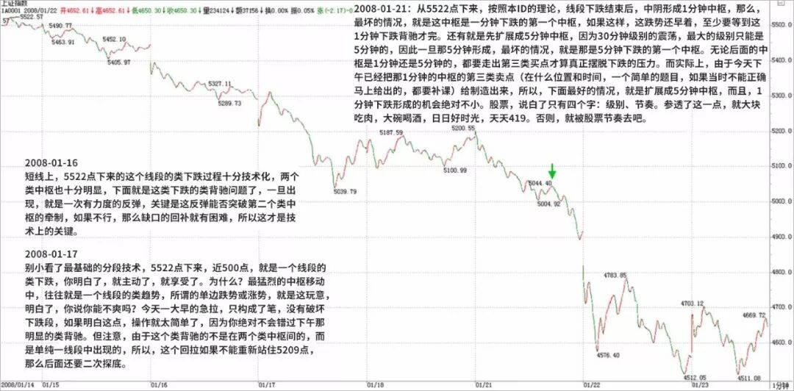

2、第一个机会出现后，根据演化的当下选择，马上可以找到下一个必然出现的机会，就是如果是5分钟中枢，那么就有着一个中枢震荡的机会；如果是1分钟的第二中枢，那么就等着后面的底背驰或者这中枢扩展为5分钟后的震荡机会。

类似地，对任何走势，我们都可以根据理论，马上严格地给出必然出现的机会。市场就是这么贱，虽然折腾无数的人，但就是从来没有任何失误地按照本ID的理论去走，所以，本ID可以把市场叫为面首。

任何一个当下，你都可以根据本ID的理论马上给出后面必然要出现的机会。上面说的是买点，卖点的情况是一样的。

好了，你根据理论，可以罗列出一大堆必然出现的机会。后面面临的，只是选择问题。例如，第1个机会，你会觉得级别太小，不想搞。那么不想搞就不想搞了，就像一个面首，你见了不想搞，难道还需要什么理由？

你真正明白了本ID的理论，操作其实就是这么简单，唯一需要问自己的，就是你现在有没有搞的兴趣，这个机会，这个面首，在这一刻，你想搞吗？

如果你想搞，那么，你就需要一系列的准备，通道的、资金的、一切的安排都要安排好，然后关键要把退出的边界条件也设置好。

例如，对于第1个机会，设置的退出条件，就可以是原来的最后一个类中枢，或者是线段向上走势类型中的类背驰或类盘整背驰。

当然，根据这样的设置条件，在T+1条件下，你完全有可能走不出来，为什么？因为这买卖点可能就在当天完成了，买了卖不掉。所以，在设置时，可能还要参考机会出现的时间，如果在早上，可能要考虑一下。如果在下午，那就胆子可以大点。

当然，这还和你自己实际的情况有关，例如一个中线走势极为良好的股票，如果一个线段下跌就去掉了20%，而你又在高位跑掉了，那这个回补机会当然就可以胆子大点。

更容易的，就是把级别放大点，如果你按周线操作，那么从2005年下半年买了到现在，你根本连一次都不需要操作，谁告诉你本ID的理论只做短线的？是孔男人告诉你的吧？

对于每种机会类型，都需要把各种可能的出现情况都考虑清楚，这样可以判断其力度，从而绝对进出的资金量。这就如同419，你今天想419了，但总要看到真正的货后，才能决定这投入的量。谁告诉你419就一定要奋不顾身的？419难道就不可以见了就撤？从见了就撤到奋不顾身，这里可以有无数的情况出现，当机立断，这就是唯一的。

学了本ID的理论，脑子里必须时刻有两个字：级别。如果连级别都搞不清楚，你还419？被419还差不多。有了级别，就是节奏问题了，419，就是见好要收，而不是天长地久，这都不明白，就等着灾难连连吧。

不会卖出，就等于失去了下次买入的机会。这个节奏之所以难，说白了，就是贪嗔痴疑慢作怪。

对于初学者，一定要机械地给点束缚，等于那死猴子带上个圈圈。这个束缚，就是5周、5日这些线，一旦分型后有效破了，一定走，这就是束缚。当然，对熟练的，就不需要这些了，严格的走势分类自动就给出一切。

练习的第一步，很简单，就是在任何时刻点位，都能马上把后面根据理论把机会第一时间反应出来。

注意，任何的机会，必然在本ID理论的输出中。市场的机会与本ID理论的输出，是严格一一对应的。这就是本ID理论所以厉害的其中一面。

第二步，根据自己当下的心情、资金等等，选择介入的机会，放弃不想介入的机会。

然后就等待机的显现，当机立断，就这么简单。但，这最后一步，足够你修炼N年了。

### 教你炒股票95：修炼自己 (2008-01-22 16:10:20)

本ID觉得，当人被刺激后，大概学习的效率会高点，所以就连续写课程了，让有缘人得之。

要战胜市场，首先要了解市场的众生。市场是合力的，而合这力的不是机械，而是活生生的人。

市场中，最多数的，都是糊涂蛋，赚钱了不知道为什么，亏钱了不知道为什么，最后变青蛙了，也会说，井上面的天空好大，好复杂，怎么处理啊？哪里有拐杖啊？

几乎绝大多数的人，进市场来时，根本不知道市场是什么，然后就不断投入，最后有些输红眼了，砸锅卖铁也就进来了。

对于市场，本ID有一个观点，大概有点过分，但确实是对的。市场，就是要0投入去赚钱。



很多人很关心ID的投资历史，当然，有很多事情，不能说，因为涉及太多的东西。但有一样事情，本ID是可以说的，就是本ID在市场中，等于没有投入过1分钱。

本ID第一笔钱是90年初新股赚回来的，那时候买新股的钱，很不好意思，不是本ID的，上市后，就把本还了，剩下的利润，就是本ID在市场中的第一笔钱，从此，无论本ID操作的钱有多少，本ID从来没有在市场中投入过1分钱。

当然，现在还按90年代初那种疯狂状态是不行了，但本ID还是觉得，你投入市场的钱，一定不能无限增加。如果你第一笔投入100万，还不能赚到钱，你还投什么啊？你100万都搞不好，难道想搞100万的平方啊？

只要你有稳定的技术和操作，初始投入多少根本不重要。就算你只有1万元，10次翻倍操作后也就1000万了，而即使你开始有1000万元，10次连续的亏损后，你也没有多少钱了。

问题不是投入的多少，而是技术与操作。所有把市场当赌场的，最终的命运都只能是悲惨的。



对于市场上的众生，本ID给的第一忠告就是，把你的第一笔钱运作好，然后把本拿走，最后把这利润变成巨大的数字，这才是市场中的真正操作。

市场上的真正成功，是以十年为单位的，无论你开始有多少钱，10年都足以让你变成上一个足够大的台阶，一笔0成本、0投入的钱，让你在市场中无比轻松。

绝大多数的人，因为贪婪而不断投入，又因为恐惧而落荒而逃。但市场，进来一次，几乎就很难再离开了。落荒而逃的，最终都是在高潮中又被忽悠进来，最终还是青蛙给煮了，这种事情，难道还少见？

还有不少的，以评价别人为事情，市场中，唯一的评价，就是你的操作，有那时间，练习一下操作吧，这才是市场中人干的事情。

市场，不是选秀场，别把自己当超男超女或它们的粉丝。市场里，是刀和血，超男超女和粉丝，只有被煮的份。

市场中，唯一需要考虑的，就是对操作水平的提高，这是一切的根本。别人，最多是你的陪练。

学习理论，一定要彻底穷源，然后在实践中不断升级，工夫是要靠磨练出来的。用你的第一笔钱，一笔绝对不影响你生活的钱，创造一个操作的故事，这就是市场的操作者。

操作的层次很多，这是一个不断修炼的过程，把基础弄好了，你可以不断前行。市场的机会无穷，做一次电梯不怕，关键是电梯之后，你能不再电梯。

修炼自己，市场中生存，别无他法。

### 教你炒股票96：无处不在的赌徒心理 (2008-01-23 16:18:38)

市场中，最大的敌人之一，就赌徒心理、赌徒思维。赌，最终的结局就只有一个，如果你以赌徒心理参与市场，那么你的结局就已经注定，你就算还没再锅里，那也只是养肥了再煮而已，没什么区别。

赌徒心理无处不在，除了上一课说的不断加码，还有一些，甚至自己都没注意到。

例如，有人亏钱了，然后就想，等反弹到多少多少一定出来，以后不玩了。这看起来很不赌徒，但其实也是赌徒心理。

赌徒心理一个最大的特点，就是预设一个虚拟的目标，一个想象中的目标，完全无视市场本身。

还有一个特点，就是怕失去机会，怕失去了赚大钱的机会。例如，万一走错了，怎么办？万一还涨，不就亏了？诸如此类。

注意，市场中生存，从来就不是靠一次暴富得到的，一次暴富最后倾家荡产的，本ID见多了。

市场真正的成功，都是严格的操作下完成的。操作失误了有什么大不了的，市场的机会不断涌现，一个严格的操作程序，足以保证你长期的成功。

赌徒心理，一个很经常的行为，就是砍了又追，追了又砍，完全被一股无明的业力牵引，就往那鬼窟里去了。这所谓的杀红了眼，所以就被杀了。

赌徒心理，一个更经常的行为，就是不敢操作，看到机会到来，就是怕，等机会真正起来了，又后悔，然后就追上去，5元不敢买的，过段时间50元都敢买，结果又被杀了。

赌徒心理，还有一种就太常见了，就是听消息，找捷径，以为这世界上就有一个馅饼一定能拍着自己，可能吗？就算能吃到点馅饼，那玩意能当长期饭票吗？

赌徒心理，还有一种大概是最常见的，就是我要赚钱买房子、车子。我投入，要把装修的钱赚回来。可悲呀，你以为市场是慈善场所？那是杀人的地方！

生活，很简单，一天三顿，五谷为养、五果为助、五畜为益、五菜为充，而不是那些古灵精怪的玩意；市场很简单，就如同生活，在一定的韵律中生长出利润。只有那韵律，那平凡但又能长久的赢利模式，才能使得你战胜市场。

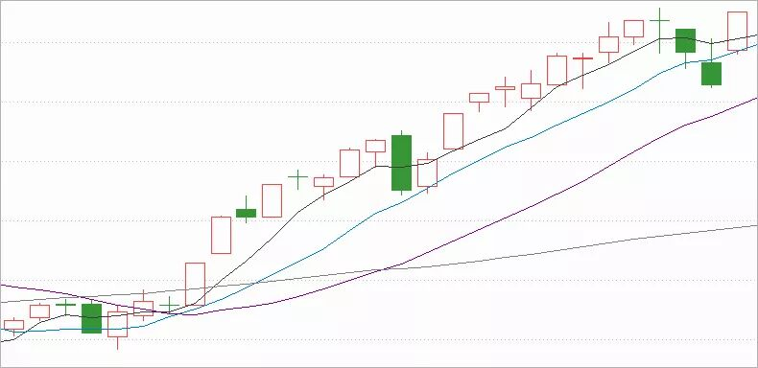

你不需要如赌徒一样整天烦躁不安，又期盼又恐惧，折腾不休。你只要平静地按照自己的韵律、按照市场的显现去与日俱增地强大自己。错过了，就错过了，后面有无数的机会等着。

你，不需要把自己设计为超人。超人是不需要设计的，超人是干出来的。你能长期地战胜市场，你就是市场的超人。因为市场的原则就是，只有最少数的人才能长期地战胜市场，你不是超人，谁还是？

你，当然会不时面对不同的危机，危机不能躲，用最快最明确最直面的手段解决，只要还有翅膀，天空就是你的。

前面说，你要用0成本投入。当然，实际上也没必要这样严格。你可以把你完全不影响生活的钱拿出来，告诉自己，这就是你唯一的资本，你没有后援，然后就用这创造你自己的神话。当然，如果你输光了，你可以再给自己一次机会，但在给自己这次机会之前，你必须把自己彻底解剖一次，把你所有失败的根源都挖出来，然后你告诉自己，这是你最后的尝试。

如果你又输光了，那么，你就退出吧，不是每一个人都适合市场的，不是每一个人都要去当市场的高峰的，我们有时候必须面对的最客观的事实就是：我不行。

然后给自己N年的机会，去学习、去历练，在N年以后，你觉得你有足够的信心重新回到市场了，你再给自己一次机会，如果这还不行，那这一生，你就和市场永远再见。买基金，买国债，什么都可以，但还是别亲自到市场来了。

市场，只是生活的一部分，如此而已。

### 教你炒股票97：中医、兵法、诗歌、操作1 (2008-01-29 15:49:06)

世界上，从来不缺乏贪婪，最大的表现之一，就是上帝式思维。有一上帝，你信了他，所有事情就是他的，你就又天国，又永生的，这本质上，就是人类的贪婪所制造的幻象。

在市场中，操作中，这贪婪的最大表现就是希望寻求一种预测性的、一劳永逸的上帝式指标、模式，先验地决定了一切，然后有这东西，在市场中就可以又天国又永生地财源滚滚了。

这是什么？典型的贪婪思维，这种人，佛出世都救不了，最终就是当青蛙的料。而市场中，最多这种人，最下劣的，就是希望找一根万能拐杖，最好这拐杖可以自动给出所有的买卖，这样就什么都不用干地财源滚滚了。

贪字和贫字就差那一点，如此贪婪的想法，不被市场所屠杀，真是笑话了。

市场中操作，最相似的，就是和中医、兵法、诗歌类似。

学中医，你首先要把中医的理论、系统、思维方法，分类原则等等给搞明白，按照中医的系统，所有的病都是有一个对应的理论输出与实际相符合，这就如同本ID的理论，所有的市场机会都会被本ID的理论所一一对应地输出。

但你光知道输出，什么用都没有，你学了一大堆理论，没什么用，因为理论知道和应用是要靠人的，而人的素质、水平等等的不同，在应用中相差就太远了，所以最终都归结于人的修炼。

但是，理论的输出是最基础的，你连理论的分类等等都搞不清楚，那么谈应用就很可笑了。所以，首先你当然要完全吃透理论。

一个中医，学了理论，然后就要开始玩望闻问切之类的游戏，这就等于本ID理论中看市场机会的当下显发。有些人，总是想预测，那么请问，一个医生，他知道下面肯定有一个病人要来，难道他还需要预测一下这病人的性别、什么病，可以开什么药？如果世界上有这样的医生，你敢去看吗？

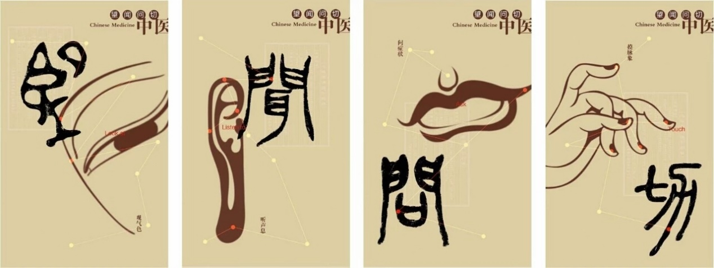

同样，市场的机会的到来，就如同要来的那个病人，你不需要对他预测什么，点位、时间、什么都不需要，你只需要等他来的时候对他望闻问切就可以了，事情就这么简单，为什么这个思维就拐不过来？

机会必然按理论的要求输出，第二步就是看机会的显发，对之望闻问切，这就是更高的一种要求。这就如同医生，能熟练地望闻问切，那是需要功夫的，需要实践中增长能力。所以，你开始的时候，总是看走眼，这太正常不过了。多看，多练习，这就唯一的渠道。

再说一次，一定要看走势图，那是世界上最昂贵的图画，最昂贵的艺术品，多看，就如同培养你的鉴赏力，为什么玩古董的，很多人总是被假玩意骗，而有人就能专破假玩意，这就是鉴赏力等的问题，但这是需要磨练的。磨练的时候，被骗几次，那不是最正常不过的事情？

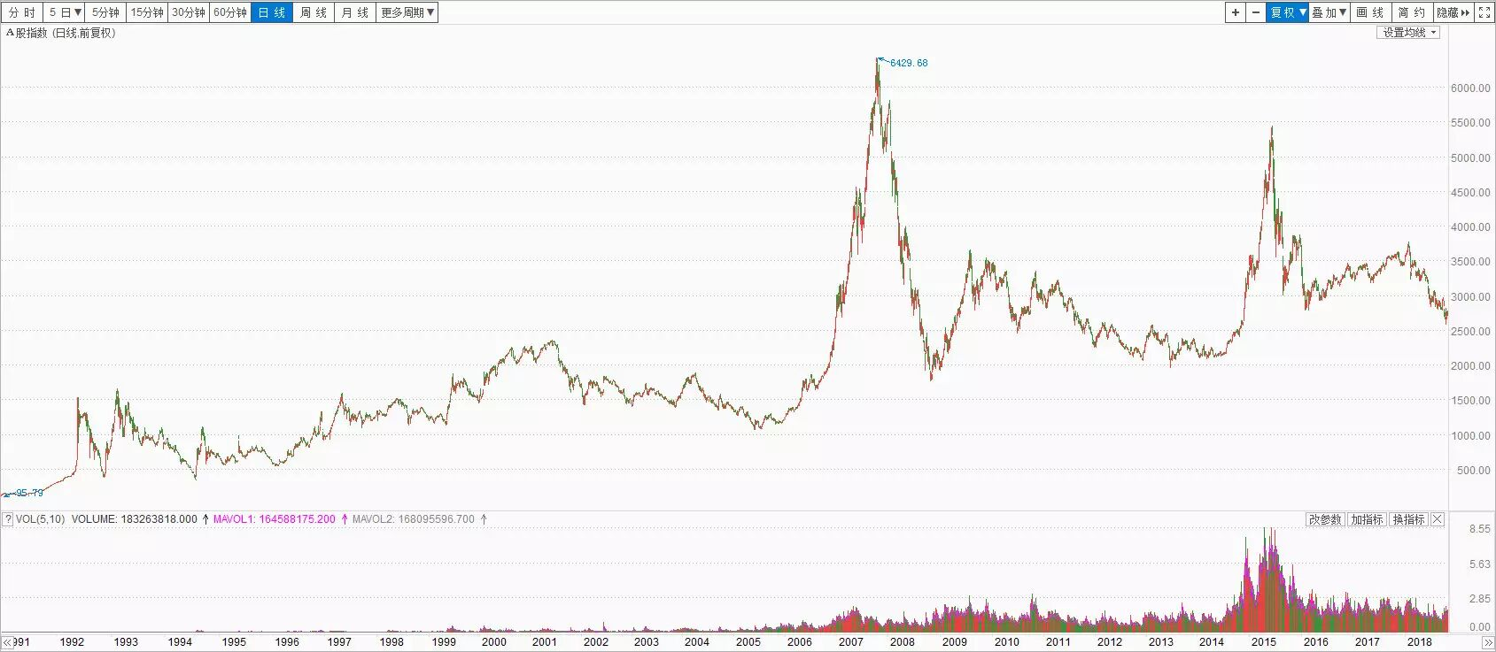

为什么很多人在市场中很痛苦，就是他不热爱这走势，走势是最好的艺术品，你站在热爱的角度，才能激发你的鉴赏力。否则，你脑子里总是被赢亏之类的贪婪之念所占据，眼睛怎么可能不被蒙蔽？

望闻问切有成了，后面最难的就是操作了。操作，就如同中医的开药方。会看病，基本就等于中医的1/10，而用药、开药方的难度，就是后面的9/10。而没有最后这开药方，前面的所有东西都是白搭的，同样，操作也是这样。

开药方，就如同行军布阵，所谓用药如同用兵，如何用，这可以用你一生去修炼。这就如同操作，操作是一生的事情，除非你离开市场。



中医开药方、因人、因时、因地等等因素的不同而开，就如同打仗，哪里会有一样的仗？仗仗都不同。中医不同西医，西医就把人当机器，所有的人，只要是所谓同样的病，就给你同样的药，完全的流水线机械化生产，而现在很多人在市场中的思维，就是这种思维。

当然，所有的不同里有这一个共同“不患”的基础，例如，市场的运行的“不患”基础就被本ID的理论所完全描述。同样，所有用药的“不患”基础也被中医的理论所描述。也就是，无论怎么折腾，都出不了这基础。这是不同中的同，患中的不患。

明白这点，操作就有了一个大的不患背景，而这背景之上，就是一个创造充分显法的过程，每个人，按照自己的能力、修养等开出不同的药方，给出不同的操作记录。这里是一个没有止境的过程，不断修炼下去。

具体说，就是在一般程度上，你必须遵守买卖点的原则去买卖。但是，这并不是一定的。例如，本ID就经常愿意在买卖点偏移一点的地方去买卖，为什么？因为那样，可以买卖到更多的数量，或者可以制造出一些特别的东西达到更大的目的。

这就如同写格律诗，你开始的时候，必须严格按格律来，如果没有按格律来，那是你的水平问题，你千万别以自己是写拗体来自我安慰，那将害了你，以后你就永远和真正的格律诗无缘了。但，当你已经自由于格律，得心应手时，你就可能要根据诗歌的内容，自设声律而构成奇响成为所谓的拗体，这时，就是出神入化的过程了。而操作，同样如此。

对不起，还想写，有一坏蛋打电话来说要谈一个项目的事情，这个坏蛋太熟了，不能推，就先写到这里，以后继续

### 教你炒股票98：中医、兵法、诗歌、操作2 (2008-02-04 19:51:49)

过节前，本不想再写课程，毕竟家里的事也不少，一过节，这总少不了。不过，还是抓紧时间写上两句。

一种思维模式的改变是很难的，因为一种思维模式的存在，往往连自己都不察觉，特别，一出现强烈走势后，那些老的毛病就又出来了。这几天的大盘转折走势，就是一个很好的例子。

一个背驰后，无论是盘整背驰还是真正的背驰，理论只能保证其回拉原来的中枢，这是正确的思维方式，那么，回拉之后如何，这涉及预测。正确的思维是，把回拉后出现的情况进行完全的分类，根据每种分类对应的后果，决定你自己的对策。

例如，上周五下午的背驰是很明显的，任何人都可以当下发现。这个背驰进去后，收盘了，后面面临着继续向中枢上边突进以及再次回探两种情况。第一种情况，意味着362开始的线段要继续延续下去，而第二种情况，首先就要破坏362开始的线段。那么，这两种情况就很简单了，就等周一的开盘当下地决定这线段是否被破坏。

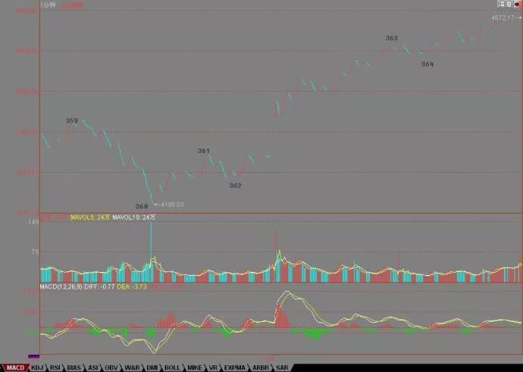

注意，这是严格的理论思维，和周一有没有消息，是否有利好毫无关系。特别地，如果有利好，竟然还走出破坏362开始线段的走势，那么这问题就严重了。当然，实际上，大盘一直到了364才破坏了这线段。但这时候，就不存在走的问题了，为什么？因为理论上，这演化成线段类上涨的可能性极大，除非363开始这线段跌破361这个位置。所以，后面你只要看这着线段是否跌到那位置，显然也没有，所以就继续持有。

等364这出来，展开新的线段后，因为已经的第二个线段类中枢，所以就要注意是否有可能出现类背驰，这就看明天开盘后的情况，如果不能继续保持类似斜率的上涨，那么这线段类上涨结束形成一个1分钟中枢就要情理之中了。

你看，上面所有的分析，都要严格的逻辑关系之中，这是理论的必要结果，也是一种正确的思维方式。当然，一个线段的类背驰是否需要抛点货，这是每个人的爱好问题，你的操作级别问题。

这就如同打仗，你不能假设明天某某山头还在自己手里，然后根据这个假设去安排兵力，山头是否在自己手里，那是当下的。当然，你可以去反复争夺一个山头，但你不可以假设这山头在未来的某一个时刻100%就在自己手里。

这也如同中医，你不能认为你的药一定有什么效果，效果是吃了药以后再望闻问切测出来的，而同一病人的药，要根据这不断地望闻问切进行必要的增减。当然，你也可以保持不变，就如同在一个上涨趋势中，你可以保持持有，但一旦出现超越你的级别，你的操作限度的转折信号，也就是背驰，那么你的药就必须要变了，甚至是大大地改变。

因此，如果周一并没有出现今天的利好，你的操作逻辑并不会有任何改变，还是根据当时的图形是否触及你的操作分类界限进行，这才是正确的思维。

换言之，你在操作时，你后续的所有可能面对的情况与对策都必须了然，否则你就没资格操作。对于一个真正的操作者，没有任何情况是意外的，因为，所有的情况都被完全地分类了，所有相应的对策都事先有了，只是等着市场自己去选择，去触及我们事先给定的开关。

说实在，比起中医、打仗，股票是最简单的，为什么？因为股票的后续走势，因为有了本ID的理论，都可以严格地唯一地给出统一的完全分类，而中医、打仗，要面对的可能就更复杂了，特别打仗，完全的分类，可能只能是一种假设了。

如果你的思维还是转不过来，那么就没有必要再去学习，首先把思维转过来。

有人可能问，如果出现回探的情况，那么可能在背驰买的出不掉。显然，这种情况是很可能的，因为T+1，该反应的时间你可能没资格卖。不过，一个很简单的对策就是，你必须买比大盘要强势的股票，也就是先于大盘的股票，这样，一旦大盘回转，这类的股票走势都会比大盘强，这样自然有足够的空间让你选择。

注意，最好的选择是比大盘稍微先一点的，而不是完全逆于大盘的，因为后者，往往有可能补跌，或者逆着大盘洗盘，例如，今天的600737就是一个很好的例子。当然，新股也是一个很好的选择，不过这需要这类股票开得不太高，而且有明显的新资金介入，在一个有一定级别的向上过程中，这一般都有比较稳定的表现。还有就是先于大盘调整的，例如这次那聪明的驴，就是这种类型。

当然，如何选择股票，这是一个经验问题，必须要反复练习才会有灵感与感应的。其实，股票真没有那么复杂，如果你有了感应后，打开一个股票的图，你一眼就能看出这面首是否在搔首弄姿在等着宠幸，这就如同419时，你选择人难道还需要技术分析吗？那不就是一眼的事情吗？哪天，你看股票就如同419选人一样有感觉，那你就有点靠谱了。

### 教你炒股票99：走势结构的两重表里关系3 (2008-02-18 16:19:16)

走势结构，最重要的就是有中阴部分的存在。有人可能认为，中阴存在是理论不完善的结果，其实，这是典型的一根筋思维，对于这种思维，世界就是机械的，任何时候都只有一个机械精确的结果，而实际上，世界更多是量子化的，是测不准的，中阴的存在恰好客观地反映了走势的这种特性。

中阴状态的存在，反映了行情走势生长阶段的未确定性，这种未确定性，不会对操作有任何的影响，因为中阴状态都可以看成是一个中枢震荡的整理，根据中枢震荡的操作就可以了。

很多人，一碰到中阴状态就晕，因为这时候，你不能对走势给出明确的划分。注意，这里不是指同级别的划分，而是一般性的划分。例如，一个线段性类上涨类背驰后，必然首先出现一个1分钟的中枢，也同时进入一种中阴状态，但你不能说这走势必然就是1分钟类型的，因为，最极端情况下，两个年中枢之间也可以是一个线段连接，甚至就是缺口连接，这在实际上都是完全可能发生的。因此，理论必须包括这些情况，而且这些情况太常见了，并不是一个古怪的问题。

另外，根据结合律，连接中枢的走势，并不一定是完全的趋势类型，也就是说，一个线段类上涨后，可能第二类类中枢就消融在中阴状态的那个中枢里了。也就是说，a+b+c+d+e+f= a+b+c+（d+e+f），a+b+c+d+e是一个线段类上涨，c+d+e的重合部分构成最后的一个类中枢，f是类背驰后的回调，这时候，就可以马上构成一个1分钟的中枢，然后后面直接继续上涨，构成1分钟的上涨是完全合理的。因为，最终的划分，就必须把a+b+c+d+e给拆开了。

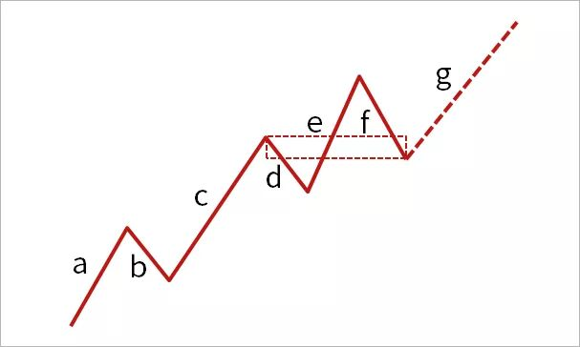

因此，一般划分中，如果中阴状态中从前面的背驰点开始已经构成相应的中枢，例如在a+b+c+d+e+f后又有g\h，f\g\h构成1分钟中枢，那么整个的划分就可以变成a+b+c+d+e+（f+g+h），这样，原来的线段类上涨就可以保持了。

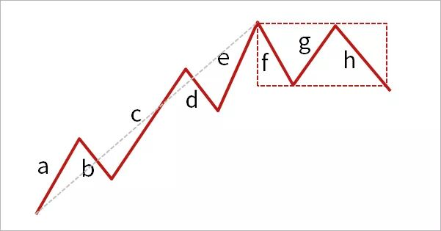

如果后面包括d+e+f延伸出9段，然后又直接上去了，划分中，必须首先保证5分钟中枢的成立。换言之，划分的原则很明确，就是必须保证中枢的确立，在这前提下，可以根据结合律，使得连接中枢的走势保持最完美的形态。

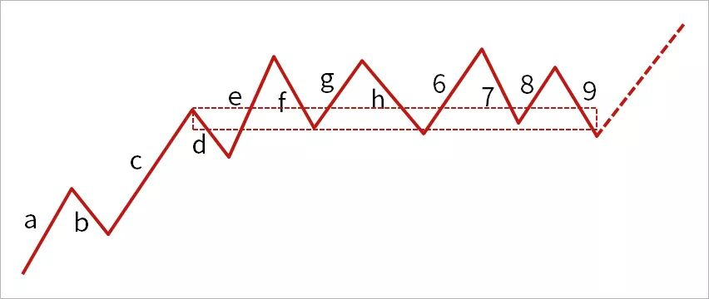

由此可见，因为划分中的这种情况，我们就很明确地知道，走势的最大特点就是，连接中枢的走势级别一定小于中枢，换言之，一个走势级别完成后必然面临至少大一级别的中枢震荡。例如，一个5分钟的上涨结束后，必然至少要有一个30分钟的中枢震荡，这就是任何走势的必然结论，没有任何走势可以逃脱。

有了这个必然的结论，对于任何走势，其后的走势都有着必然的预见性，也就是其后走势的级别是至少要大于目前走势的级别。这里，一个很关键的问题就是，这个大的走势级别的第一个中枢震荡的位置，极为关键，这是诊断行情的关键。

首先，任何一个后续的更大级别中枢震荡，必然至少要落在前一走势类型的最后一个中枢范围里，这是一个必然结论。换言之，只要这中枢震荡落在最后一个范围里，就是正常行为，就是正常的，也就是说，这种中阴状态是健康的。

但，一旦其中枢震荡回到原走势类型的第二甚至更后中枢里，那么，对应的中阴状态就是不健康的，是危险的，而原来走势的最后一个中枢，就成了一个关键的指标位置。

注意，危险是相对的，对于原下跌走势的中阴危险，就是意味着回升的力度够强，对多头意味着好事情。

结合分型，例如，一个日分型的出现，意味着笔中对应的小级别走势里出现大的中枢，因此，这个分型对应的中枢位置，就很关键了，这几乎决定了这分型是否是最后真正的顶或底。

### 教你炒股票100：中医、兵法、诗歌、操作3 (2008-02-25 16:32:23)

只要是中国人，都知道，诸葛亮曾因为一场雨没把司马懿给灭了，这虽然是小说情节，但还是有分析意义的。打仗，必须要把尽可能的情况完全分类，用火攻，那当然最怕下雨，诸葛亮草船借箭的时候算天气算得那么准，怎么这次就没好好算？此外，既然诸葛亮知道这一次不搞死司马懿就没机会了，那怎么不把所有的可能都想到？其实，就算有雨，如果在峡谷外再安排点兵马，那司马懿也逃不掉了。

当然，其实并不是诸葛亮真想不到，而是历史上司马懿就没被诸葛亮干掉，写小说的总不能编得太离谱了，只好把这一切归于天命，其实，在现实中，所谓的天命，都是在人谋之中，只是你的谋划是否完全，另外，一个很重要的是，完全的谋划是否超越你的能力。

股票比战争要简单得多，因为，对于股票来说，完全的分类或谋划，基本不存在超越能力的问题，只是买卖多少的问题，有能力就多点，没能力就少点，不存在某种分类完全不能执行的情况。因此，所有的重点，都在这完全的分类上了。

这点，前面已经反复说过。但完全的分类，不是单层次的，一定也必须是多层次的。本ID的理论最重要的特点之一，就是自然给出了分类的层次，也就是不同的自然形成的级别。不同的级别，有不同的完全分类，而综合起来，就有了一个立体的完全分类的系统，这才是我们的操作必须依赖的。

当然，对于小资金，你可以完全用一个层次的完全分类进行操作，但对于大一点的资金，这是不合适的。例如，30、5、1分钟的三个层次所构成的系统里，任何的当下状态，都对应着不同层次完全分类中的一个现实状态。

例如，现在的上海指数，从6124点下来，是一个30分钟的下跌，现在处在最近一个中枢的中枢震荡之中，只要不出现第三类卖点，这震荡还是有效的。而5分钟层次上，是离开第一个中枢向下移动中，由于第三类卖点没有形成，所有是否形成5分钟下跌，不能给出100%的确定。而1分钟层次，一个1分钟下跌已经形成。

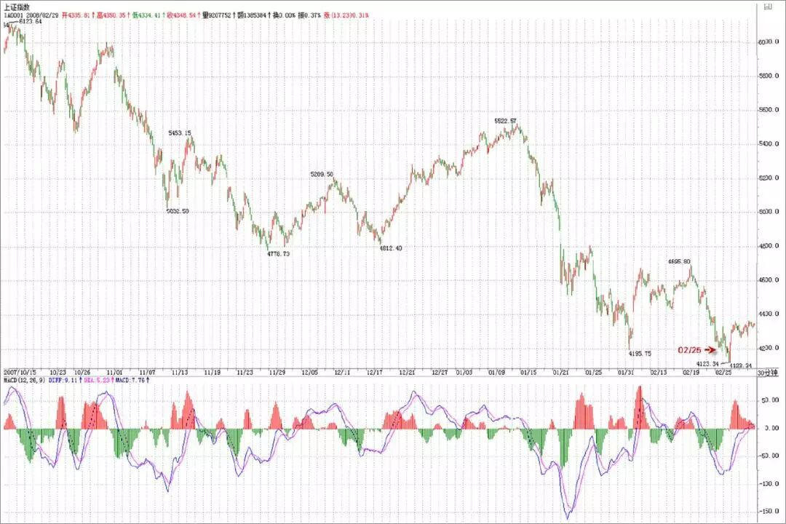

因此，这三层次构成的完全分类就给出了最完美的操作指示。首先，第一个必然且一定是最先出现的变化，就是1分钟层次的底背驰。如果连这都不出现，其他两个层次是不会有任何状态变化的。而这底背驰后，必然出现回拉，这里就面临两个完全分类：一、这回拉构成原来5分钟的第三类卖点；二、回拉不构成原来5分钟的第三类卖点。因此，对应这两种5分钟层次的状态变化：一、第二个5分钟中枢的确认从而确认5分钟的下跌。二、原来5分钟中枢继续震荡的确认。

显然，这两种5分钟的新变化，都不会导致30分钟层次有状态变化。但，其中的其一种，却隐含着30分钟即将可能面临变化，因为5分钟下跌一旦结束回拉构成30分钟第三类卖点，那么30分钟层次就会有所变化了。

因此，在当下的状态，我们可以很逻辑很严密地推算出后面下一步的系统层次的状态变化，那么这个变化的可能结果，都对应着你可以承受的范围。因此，你只需要把自己可以承受的能力与之相匹配，给出相应的参与资金比例，相应的仓位控制，就可以自如地参与其中了。

例如，你没法应付可能出现的第三类卖点的情况，那么，你就别参与了，为什么？因为这第三类卖点是一个可能的选项。反之，如果你对所有的可能都有面对的技术，那么，就可以参与这1分钟底背驰的活动了。

所以，最终还是那个问题，把市场分析好了，把情况分类好了，然后问一下自己，你有这个处理所有可能情况的能力吗？如果没有，那就算了；如果有，就上。事情就这么简单。

当然，你还可以这样，就是把仓位弄得特别小地去参与，这样，可能培养自己面对相应情况的能力，能力毕竟要干才能培养的，光说不练，那永远还是没能力。关键是知道自己干什么，而不是糊涂蛋瞎蒙就行。